МИНОБРНАУКИ РОССИИ

Федеральное государственное бюджетное образовательное учреждение высшего образования

НИЖЕГОРОДСКИЙ ГОСУДАРСТВЕННЫЙ ТЕХНИЧЕСКИЙ

УНИВЕРСИТЕТ им. Р.Е.АЛЕКСЕЕВА

Институт радиоэлектроники и информационных технологий

ОТЧЕТ

по аттестационной работе

«Разработка информационного сервиса, моделирующего работу программно-аппаратного комплекса»

Вариант 12

по дисциплине

«Информационно-управляющие вычислительные системы»

РУКОВОДИТЕЛЬ:

________________ _ Мартынов Д. С. __

(подпись) (фамилия, и.,о.)

СТУДЕНТЫ:

______________ Сухоруков В.А.___

(подпись) (фамилия, и.,о.)

______________ Мосташов В. С.___

(подпись) (фамилия, и.,о.)

______19-В-2________

(шифр группы)

Работа защищена «___»____________

С оценкой ________________________

Нижний Новгород 2022

Оглавление

Цель работы 3

Ход работы 3

1. Список функциональных требований к разрабатываемой системе 3

2. Use-Case UML диаграмма 4

3. Диаграммы потоков данных – DFD 5

4. Диаграммы взаимодействия – WorkFlow 7

5. База данных для ведения журнала событий 8

6. Проектирование классов 10

7. Модель взаимодействия пользователя с разрабатываемой программной системой 14

Вывод 18

# Цель работы

Разработать информационный сервис, моделирующий работу программно-аппаратного комплекса (ПАК). Моделирующая программа должна быть реализована, как Flask Python-приложение. Сама моделирующая программа должна быть реализована с использованием технологии параллельного программирования.

Вариант 12. Система охраны помещения, оснащенная кнопочным пультом управления.

# Ход работы

## Список функциональных требований к разрабатываемой системе

1. Пропускной пункт.
2. База данных сотрудников и посетителей.
3. Сканирующее устройство для пропуска.
4. Система сопоставления результата сканирования с записью в БД.
5. Система инфракрасных датчиков движения.
6. Система вибрационных датчиков.
7. Система оповещения о проникновении.
8. Возможность ручного включения системы оповещения.
9. Система вызова специальных служб.

## Use-Case UML диаграмма

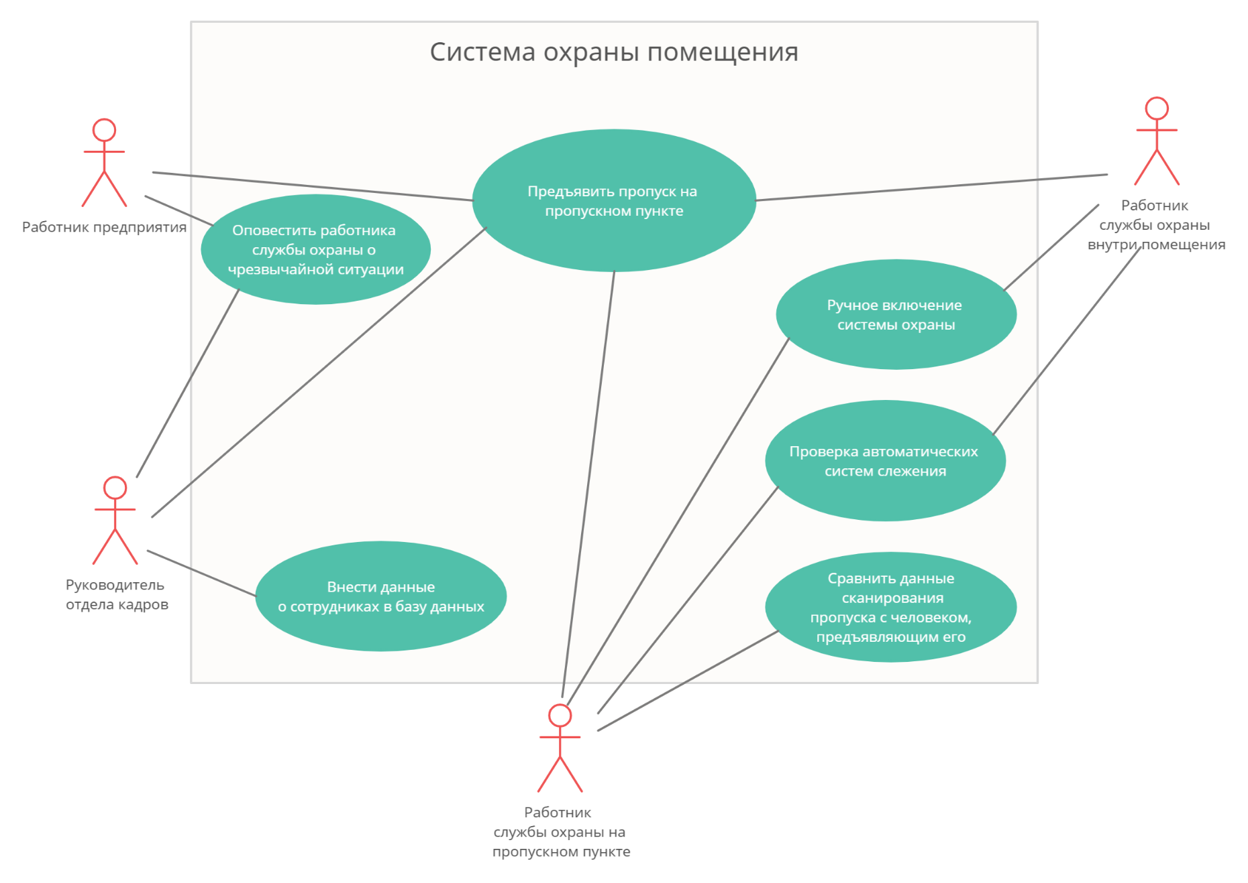

Рис 1. Диаграмма Use-Case

## Диаграммы потоков данных – DFD

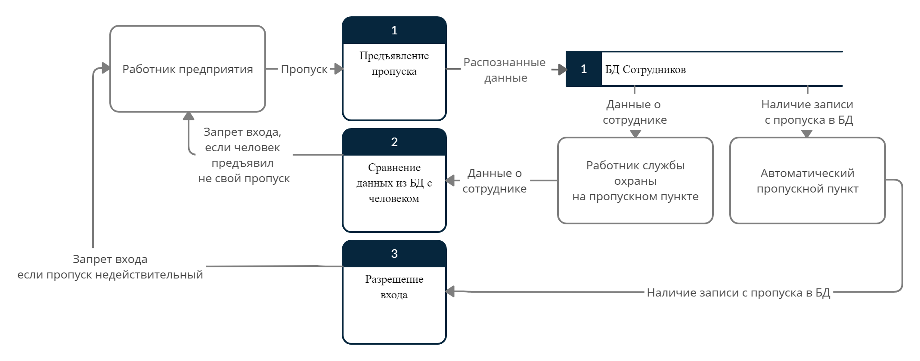

Рис 2. Диаграмма потоков данных (1)

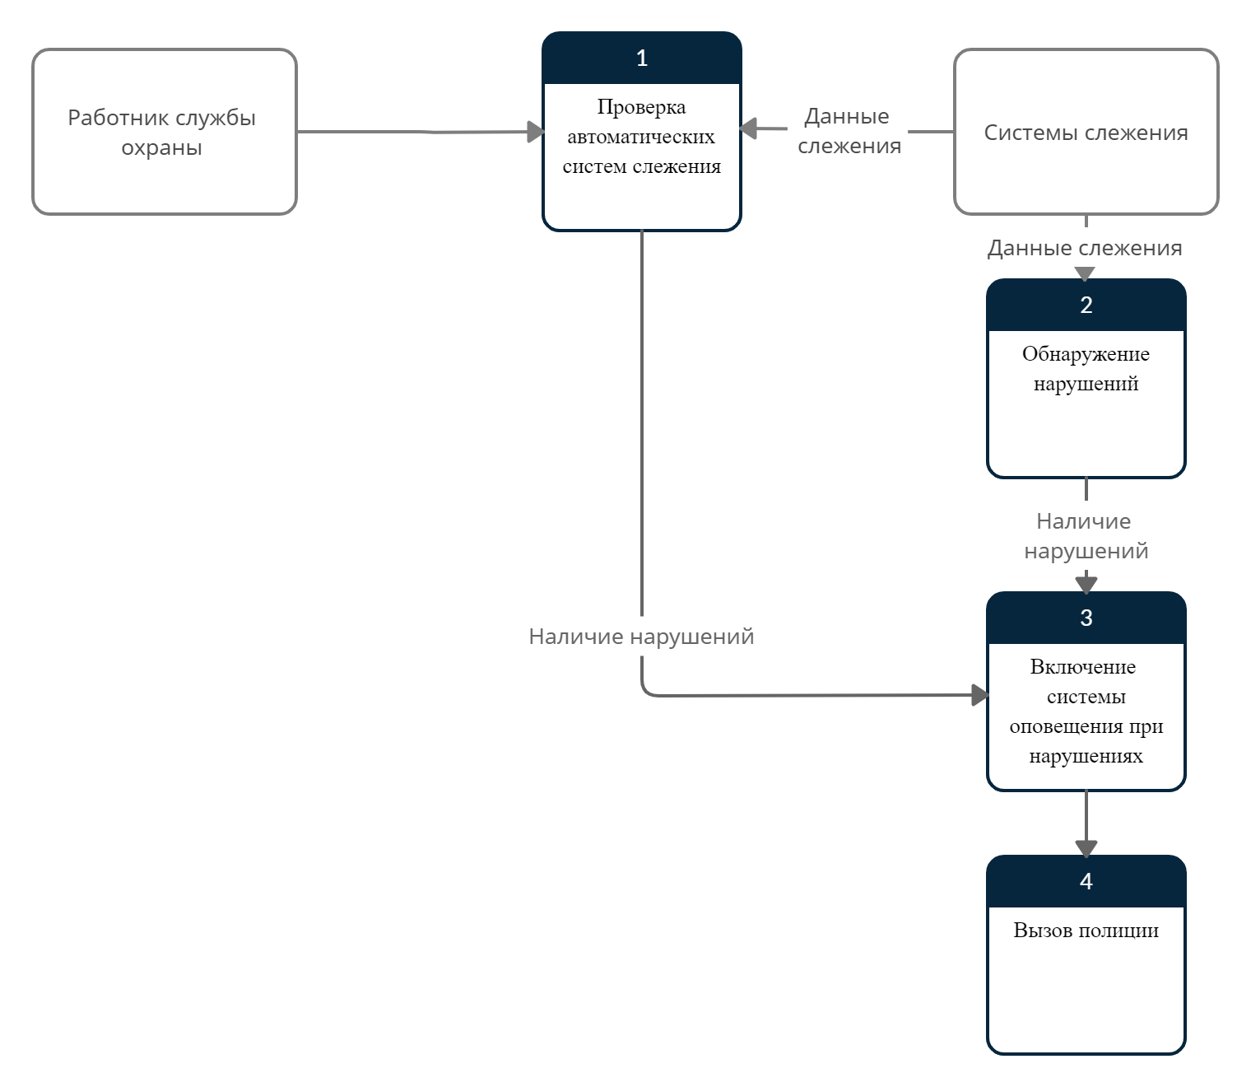

Рис 3. Диаграмма потоков данных (2)

## Диаграммы взаимодействия – WorkFlow

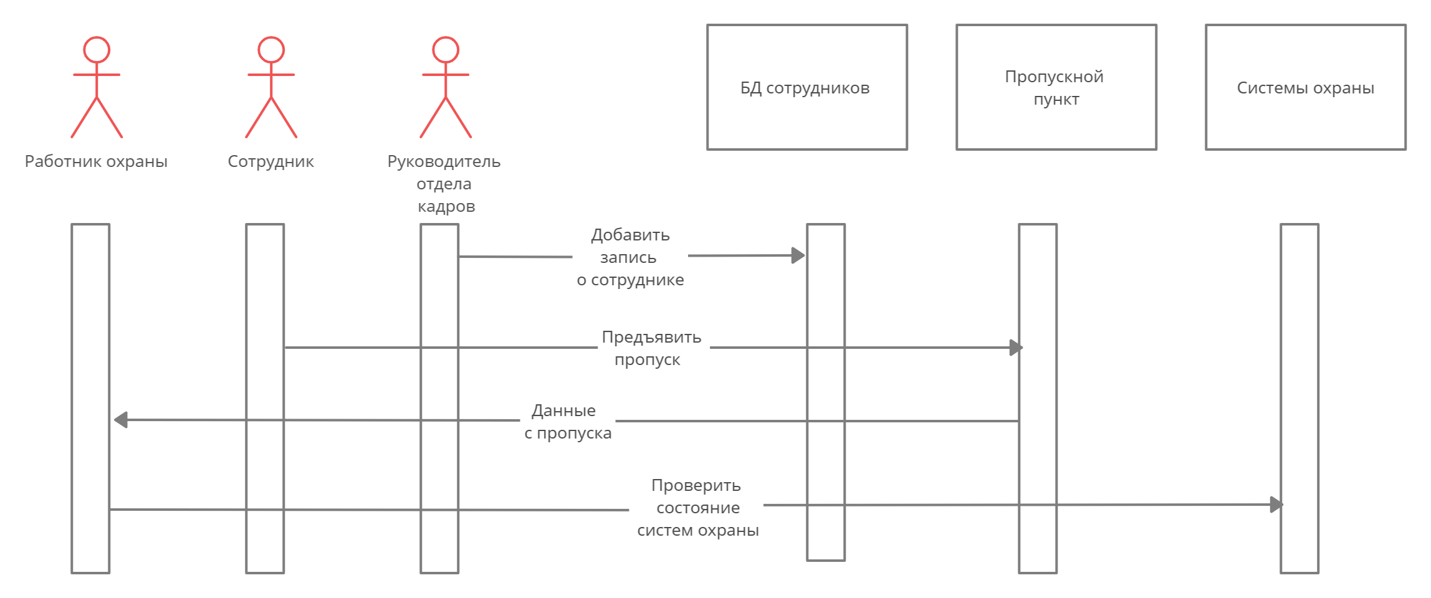

Рис 4. Диаграмма взаимодействия

## База данных для ведения журнала событий

Для ведения журнала событий была создана база данных с тремя таблицами:

* unique_number – хранит данные об сотрудниках предприятия. Поля таблицы:
* id – Первичный ключ для таблицы
* UN – Уникальный номер сотрудника
* Name – Имя сотрудника
* Surname – Фамилия сотрудника
* Status – Статус сотрудника: «Сотрудник», «Работник охраны», «Работник отдела кадров»
* Foto – имя файла фото сотрудника

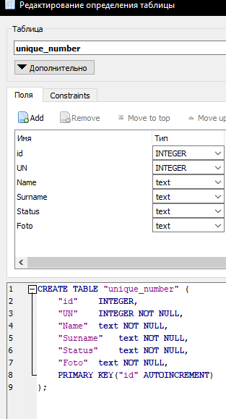

Рис 5. Структура таблицы unique_number

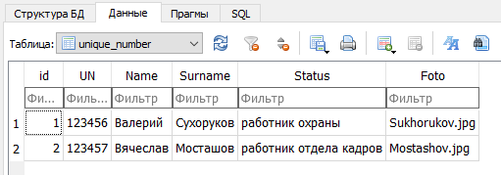

Рис 6. Данные таблицы unique_number

* Enters – хранит данные пропускного пункта о входящих и выходящих сотрудниках. Поля таблицы:
* id – Первичный ключ для таблицы
* UN – Уникальный номер сотрудника
* Name – Имя сотрудника
* Surname – Фамилия сотрудника
* Status – Статус сотрудника: «Сотрудник», «Работник охраны», «Работник отдела кадров»
* Foto – имя файла фото сотрудника
* Time – время входа/выхода

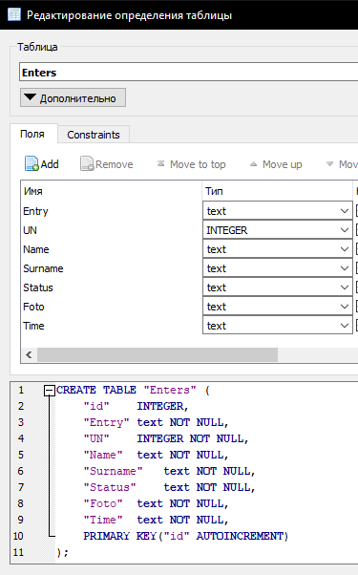

Рис 7. Структура таблицы enters

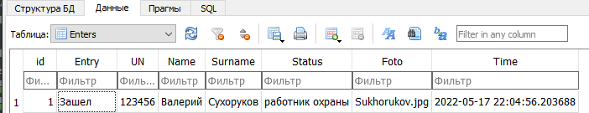

Рис 8. Данные таблицы enters

* Disturbance – хранит данные о нарушениях безопасности: срабатывание датчиков и нажатие кнопок охраны внутри предприятия. Поля таблицы:
* id – Первичный ключ для таблицы
* Type – Тип датчика
* Number – Номер датчика
* Time – Время срабатывания датчика

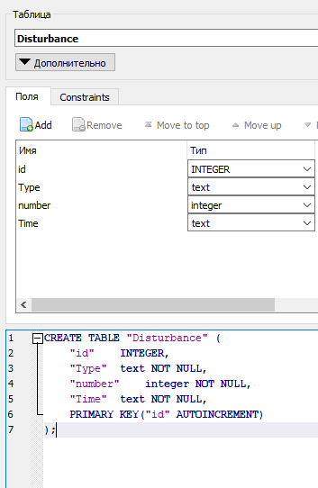

Рис 9. Структура таблицы Disturbance

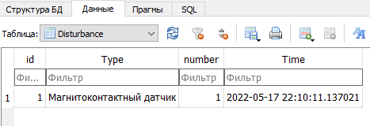

Рис 10. Данные таблицы Disturbance

## Проектирование классов

В ходе разработки модели были спроектированы классы Sensor – класс датчика, и FDataBase – класс для работы с базой данный.

От класса Sensor было создано три дочерних класса: IRSensor, VibrationSensor, и MagneticContactSensor. У класса Sensor определен метод install_state, который устанавливает датчик в состояние «Нарушений не обнаружено» или в «Обнаружено нарушение» в зависимости от того, какое значение выдает генератор псевдослучайных чисел.

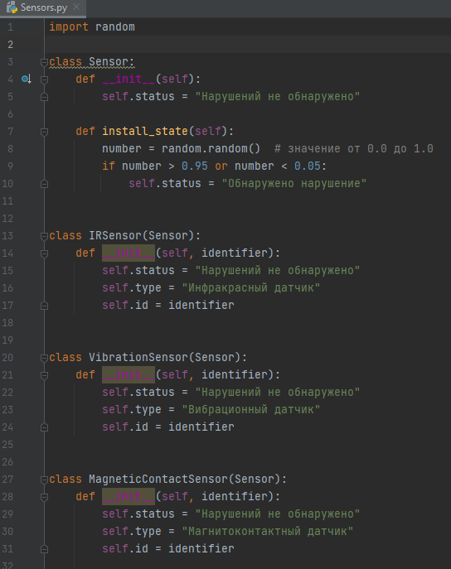

Рис 11. Файл Sensors.py

Класс FDataBase содержит методы для обращения к таблицам базы данных, для получения из них информации, или внесения изменений.

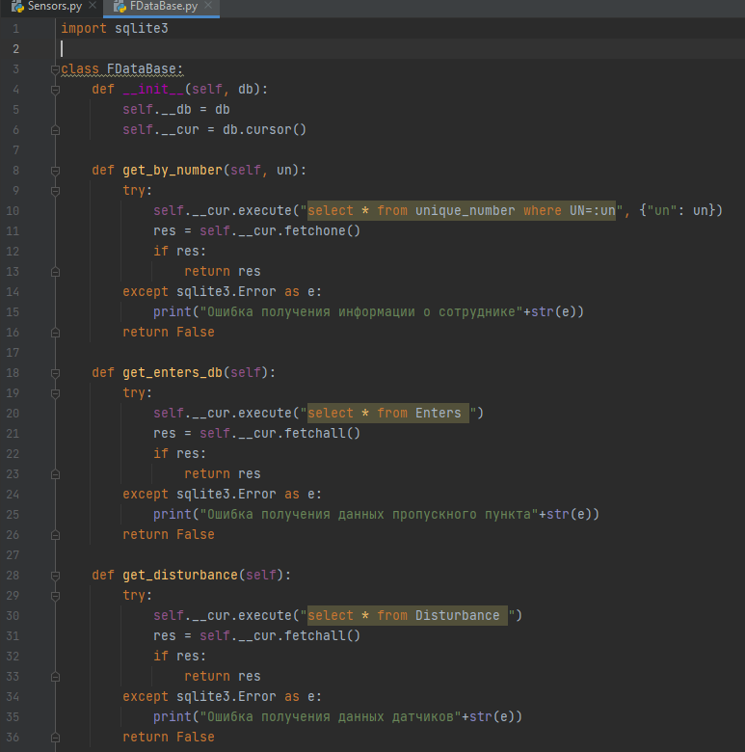

Рис 12. Файл FDataBase.py (1)

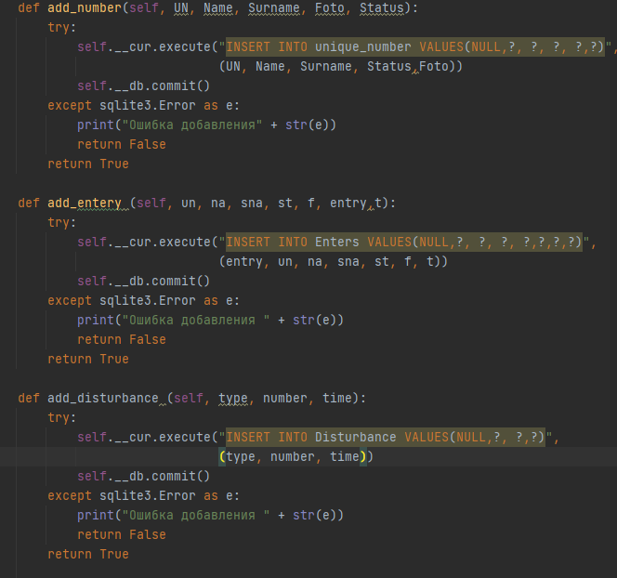

Рис 13. Файл FDataBase.py (2)

## Модель взаимодействия пользователя с разрабатываемой программной системой

При переходе по адресу, по которому «развернуто» приложение (127.0.0.1:5000) пользователю нужно ввести уникальный номер сотрудника (Рис 14). Если номер введен верно, то происходит переход на страницу профиля (Рис 15), иначе – появляется соответствующее сообщение и предложение ввести номер повторно (Рис 16).

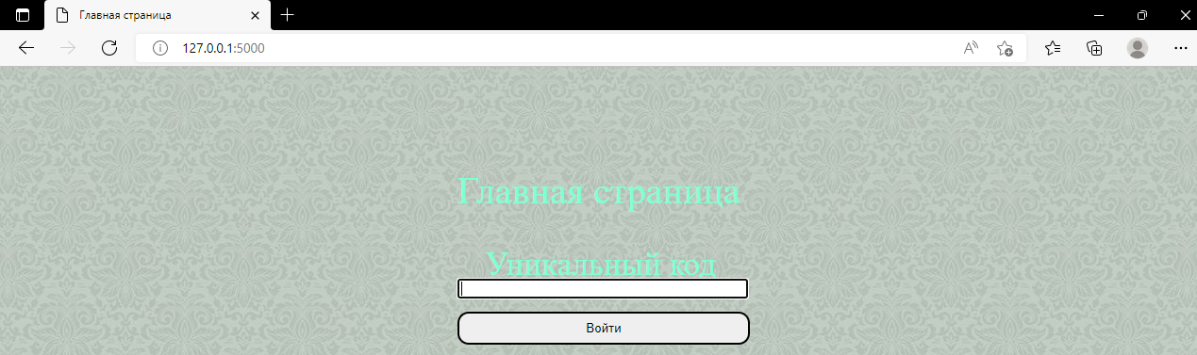

Рис 14. Главная страница

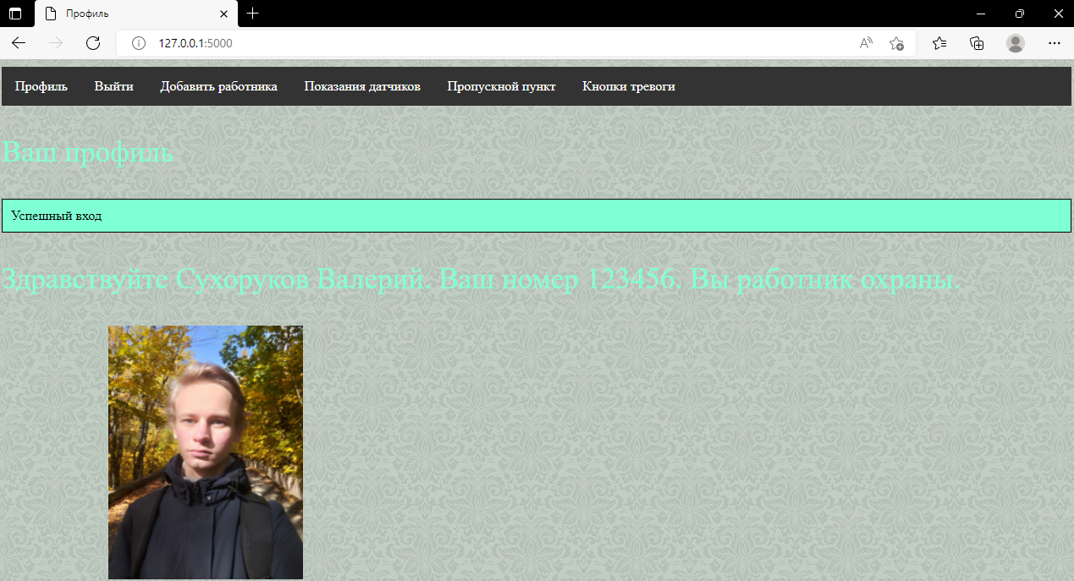

Рис 15. Профиль пользователя

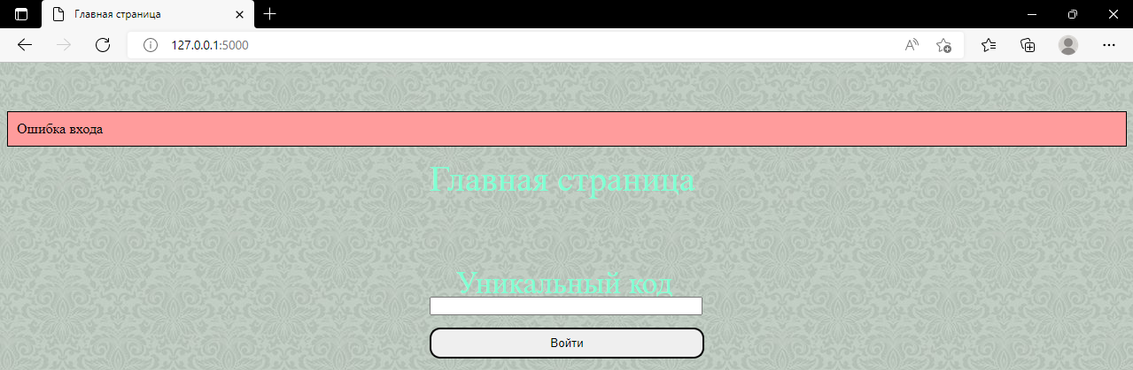

Рис 16. Ошибка входа

Со страницы профиля пользователя можно перейти на страницы «Добавить работника» (Рис 17), «Показания датчиков» (Рис 18), «Пропускной пункт» (Рис 19) и «Кнопки тревоги» (Рис 20). Также есть возможность выйти из профиля.

Доступ к страницам «Добавить работника», «Показания датчиков», «Пропускной пункт» определяется статусом сотрудника. Если у пользователя статус «Сотрудник», то у него отсутствует доступ ко всем трём страницам. У «Работника охраны» есть доступ к страницам «Показания датчиков» и «Пропускной пункт». У «Работника отдела кадров» есть доступ к странице «добавить работника». При попытке перейти на страницу, к которой нет доступа выводится соответствующее сообщение (Рис 21-23).

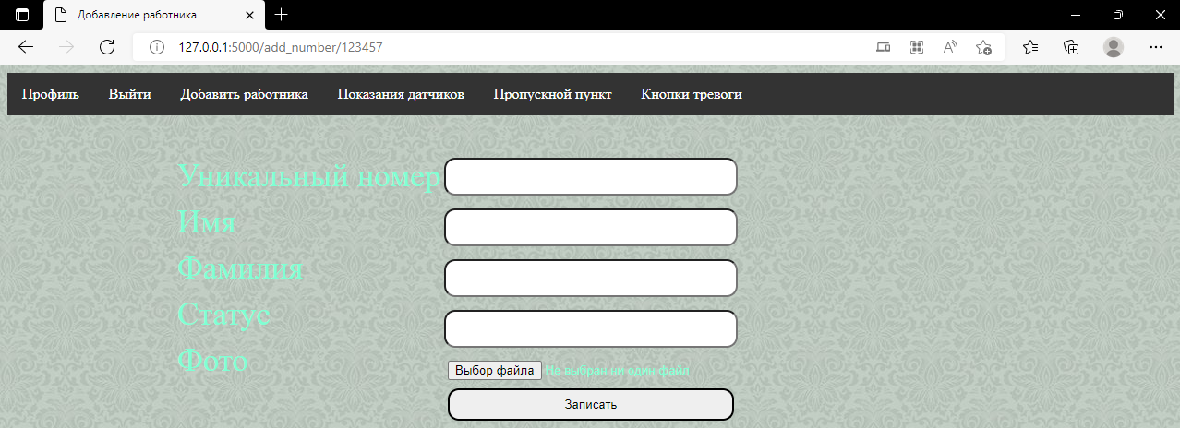

Рис 17. Страница добавления работника

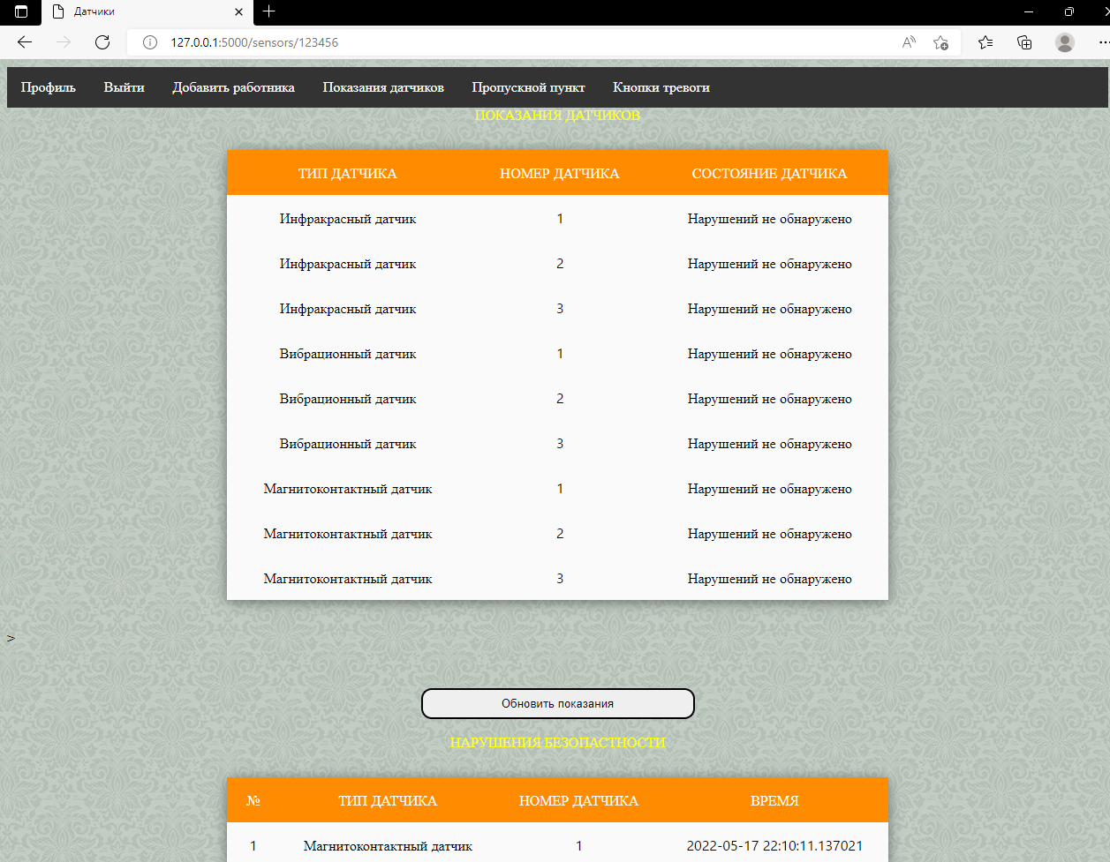

Рис 18. Страница «Показания датчиков»

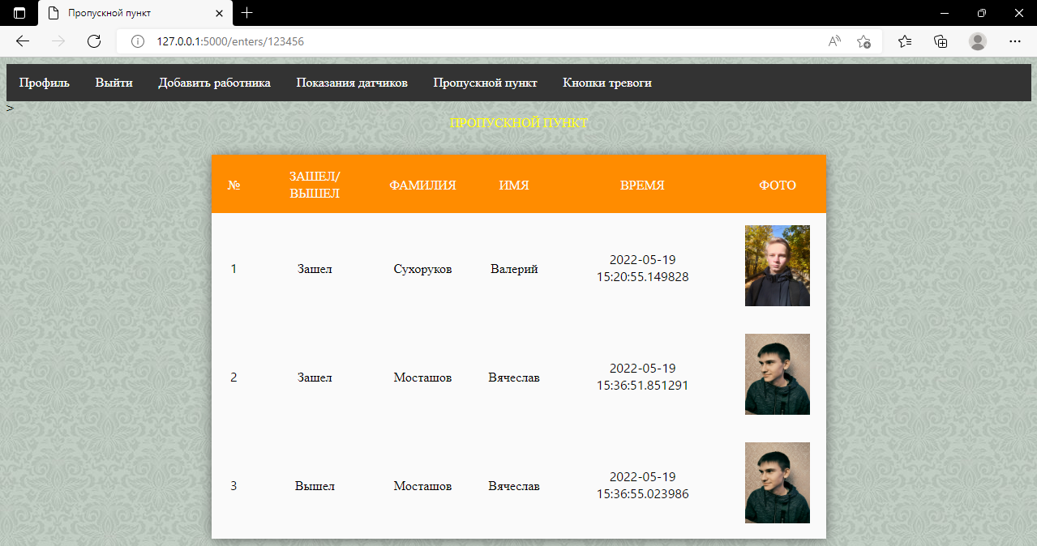

Рис 19. Страница «Пропускной пункт»

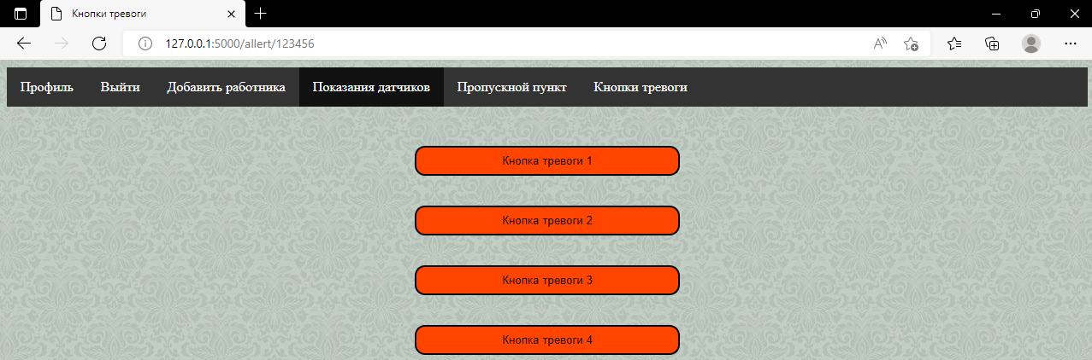

Рис 20. Страница «Кнопки тревоги»

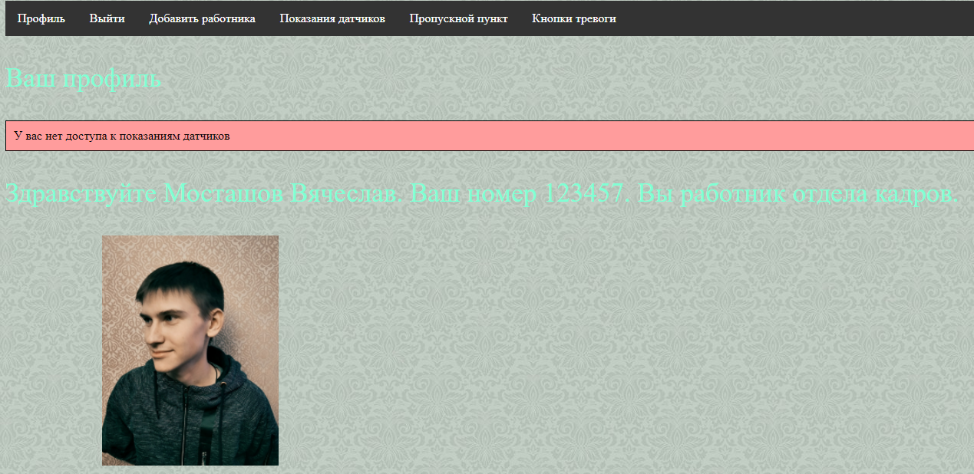

Рис 21. Ошибка при переходе на страницу «Показания датчиков»

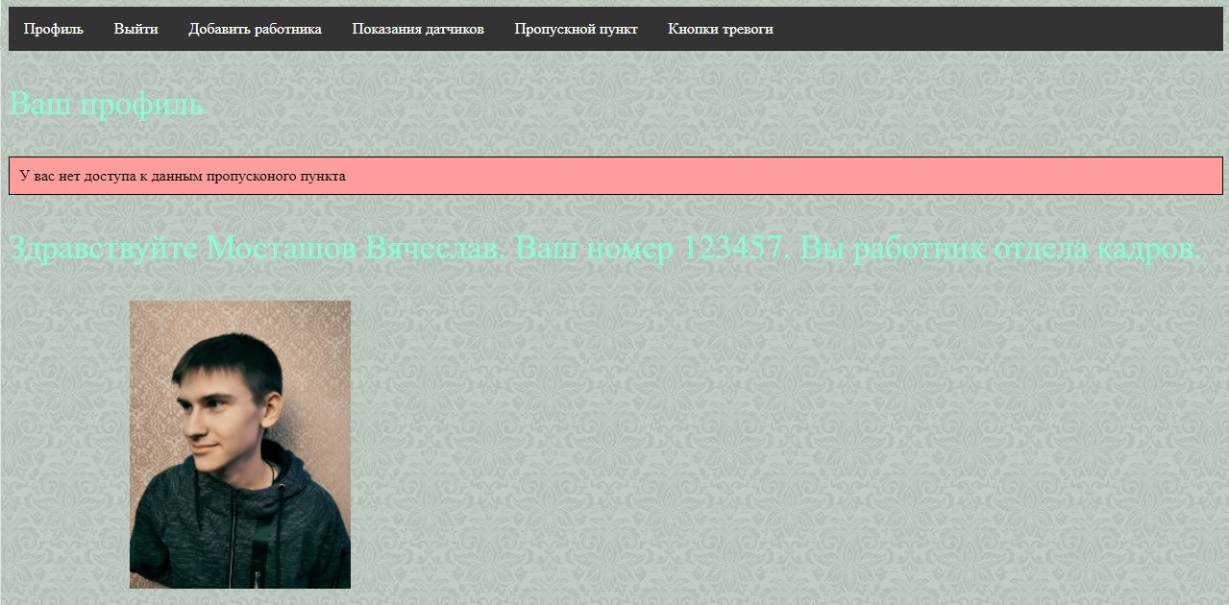

Рис 22. Ошибка при переходе на страницу «Пропускной пункт»

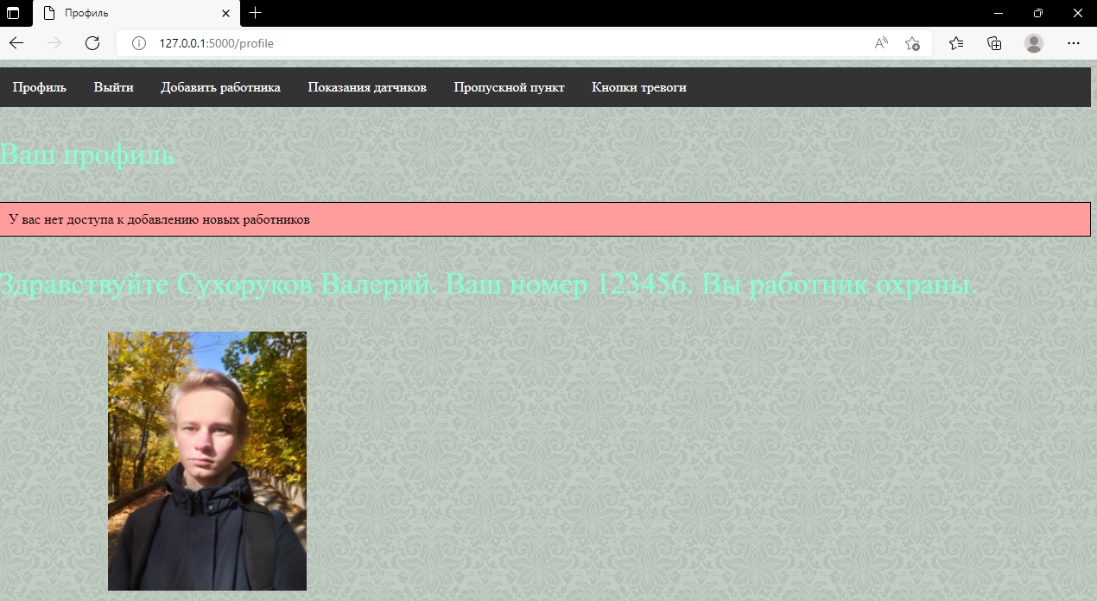

Рис 22. Ошибка при переходе на страницу «Добавить работника»

# Вывод

В ходе работы был разработан информационный сервис, моделирующий работу охранной системы предприятия. Был изучен микрофреймворк flask и методы работы и ним.